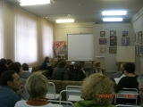 | 11 февраля 2010 года  состоялся областной научно-методический семинар учителей изобразительного искусства  «Художественное образование как культурообразующий фактор развития ребёнка»
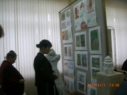 | В рамках семинара, который проходил в музее художественно-графического факультета Костромского государственного университета имени Н. А. Некрасова, открылась выставка творческих работ учащихся художественного отделения школы искусств МОУ гимназии № 15.
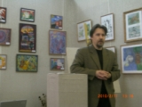 | Основные направления работы семинара:  - Ремесло, искусство, образ в творчестве учителя изобразительного искусства  - Новые подходы к сопровождению повышения квалификации педагогов  - Реализация международных образовательных проектов ЮНЕСКО в практике художественного отделения гимназии №15  - Использование различных видов изобразительной деятельности для подготовки дошкольников к учебному процессу гимназия №15  - Декоративно-прикладное искусство в практике работы учителя ИЗО гимназии №15  - Организация художественно-творческой деятельности младших школьников на уроках изобразительного искусства гимназии №15  - Пленер как форма работы учителя изобразительного искусства гимназии №15  - Формирование художественного восприятия учащихся в системе «школа-музей» гимназии №15  - Методика работы с тетрадью творческих заданий на уроке изобразительного искусства  - Роль информационно-коммуникативных технологий в совершенствовании преподавания ИЗО  - Освоение народных художественных промыслов на уроке изобразительного искусства  - Формирование проективного мышления на уроке изобразительного искусства  - Итоги аттестации учителей изобразительного искусства  - Использование психолого-педагогического потенциала изобразительной деятельности детей в образовательных учреждениях Костромской области
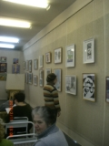 | 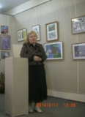 | 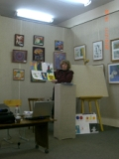
Выставка детских работ гимназии №15 на худ графа | Выступление руководителя художественного отделения гимназии №15 Кобзева Елена Борисовна | Выступление учителя ИЗО гимназии №15 Батуриной Ольги Борисовны
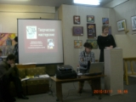 | 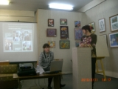 | 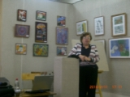
Выступление учителей ИЗО гимназии №15 Пучкова Елена Викторовна и Ловушкина Ирина Витальевна | Выступление учителя ИЗО гимназии №15  Максимова-Анохина Елена Николаевна | Выступление методиста по ИЗО КОИРО

